EXPERIMENTO DE MILLER
Visiona el video que se indica en la siguiente dirección:
http://www.dailymotion.com/video/xc78ed_el-origen-de-la-vida-stanley-miller_school#.UKnZM4aD_u4
luego lee el siguiente artículo periodístico.
Un experimento de 1958 pudo haber demostrado cómo se originó la vida
Los investigadores creen que los relámpagos, la actividad volcánica y los gases reaccionaron entre sí para producir los elementos esenciales
j. de jorge / Madrid. El Mundo 21/03/2011
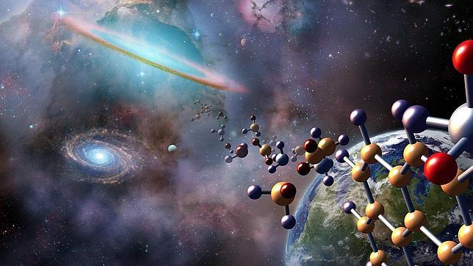
En 1953, un joven investigador, Stanley Miller, se hizo mundialmente famoso por sus estudios sobre el origen de la vida, al reproducir en laboratorio las condiciones que supuestamente se produjeron en la Tierra primigenia. Cinco años después, el científico creó de nuevo esa «sopa primordial» en un segundo experimento similar, pero las muestras fueron olvidadas y, por lo que se sabe, Miller, que falleció en 2007, nunca volvió a trabajar con ellas. Ahora, científicos de la Institución de Oceanografía Scripps en La Jolla (Estados Unidos) han recuperado ese tesoro científico con resultados que pueden suponer un importante paso en el esclarecimiento de una de las preguntas fundamentales. Tras analizar las muestras, el equipo ha llegado a la conclusión de que los relámpagos, la actividad volcánica y los gases asociados a estos fenómenos podrían haber reaccionado entre sí para producir los primeros elementos creadores de vida. El hallazgo aparece publicado en la revista Proceedings of the National Academy of Sciences (PNAS).

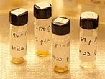
Muestras de 1958 del experimento de Miller

Todo comenzó cuando Jeffrey Bada, un ex alumno de Miller, encontró las muestras entre el material de laboratorio del profesor de química. Bada y sus colegas, dirigidos por Eric T. Parker, analizaron de nuevo las muestras archivadas del experimento, que nunca antes se habían dado a conocer. Simulaban las condiciones primitivas de la Tierra al exponer una mezcla de sulfuro de hidrógeno, agua, metano, dióxido de carbono y gas amoniaco a descargas eléctricas similares a los relámpagos.
Las técnicas modernas de análisis químico, que son hasta 1.000 veces más sensibles que los métodos de investigación de los 50, detectaron los aminoácidos que contenían sulfuro, con proteínas y sin ellas y otros componentes en los residuos de la prueba original de Miller. Sólo se detectó una contaminación mínima. Los nuevos hallazgos apoyan la idea de que los volcanes -una fuente importante de sulfuro de hidrógeno en la actualidad- y los rayos convirtieron los gases simples en una gran cantidad de aminoácidos, que a su vez fueron indispensables para la creación de proteínas simples.
Contesta:
1. ¿Qué demostró el experimento de Miller?
2. ¿Por qué se dice en el video que el experimento de Miller tuvo más éxito de lo que se pudo imaginar?
3. . Indica que ha cambiado en esto últimos 50 años para que se pueda afirmar que los resultados obtenido hoy en el experimento de Miller sean más precisos y completos que los que él obtuvo en los años 50.
4. A la vista del siguiente esquema, explica con tus palabras el experimento de Miller.
